基隆市106年度交通安全巡迴施教活動成果報告表
一、基本資料與量化評估
活動名稱 | 武崙國小106年度交通安全巡迴施教
辦理單位 | 基隆市武崙國小
活動時間 | 106.02~106.06 | 活動地點 | 武崙國小
活動場次 | 2 | 活動內容 | 1.交通安全書法比賽  2.交通安全有獎徵答
參加對象 | 全校親師生 | 參加人數 | 1100人
核定經費 | 7,000元 | 實支經費 | 7000元
活動內容概述 | 1.結合交通安全議題與書法習寫。  2.以有獎徵答之方式，吸引學生思考交通安全相關議題。
辦理  效益 | 透過各項活動之辦理，使交通安全知能能夠內化並落實到學  生生活當中，效果良好。
改進與建議事項 | 無
二、實施計畫:
一、依據：依據本市執行院頒第12期「道路交通秩序與交通安全改進方案」106年度工作執行計畫辦理。
二、目的：
（一）透過交通安全事故預防專題宣導，期能到達交通安全教育之具體交流與分享，並強化學生上下學安全。
（二）落實交通安全教育實施，增進學生交通安全常識，提升交通安全教育防制應變能力。
（三）增進學生對交通安全的認識，並陳列比賽作品以達宣導目的，提升交通安全教育之成效。
三、指導單位：交通部、教育部
四、主辦單位：基隆市政府（教育處）
五、承辦單位：基隆市武崙國小
六、實施方式：
（一）交通安全書法比賽：
1.時間：106年4月17日至4月21日
2.對象：五年級學生
3.辦理方式：各班推派參賽選手兩名，書寫交通安全標語「交通安全要遵守，行人兒童當心走，你能忍耐我能讓，大家生命有保障」，優勝作品張貼於學務處布告欄供觀摩學習
4.收件地點：學務處
5.評分標準：結構、用筆50%；風格、佈局30%；正確、整潔20%
6.評審教師：由本校對書法學有專精之教師擔任
7.獎勵方式：取前三名，於朝會公開表揚並給予獎品以茲鼓勵
（二）交通安全有獎徵答：
1.時間：106年5月8日至5月19日
2.對象：一、二、三年級及四、五、六年級學生（題目不同）
3.辦理方式：先將題目卷及答題卡發至各班，全部答對者始具有抽獎資格
4.收件地點：學務處前摸彩箱
5.獎勵方式：擇期抽出80名學生給予獎品以茲鼓勵（一、二、三年級40名；四、五、六年級40名）。

七、經費來源：本辦法所需經費由本市執行院頒「道路交通秩序與交通安全改
進方案」，106年度工作執行計畫補助款項下支付。
八、本辦法經報府核准後實施，修正時亦同。

三、成果相片:
照片一說明：交通安全書法比賽現場
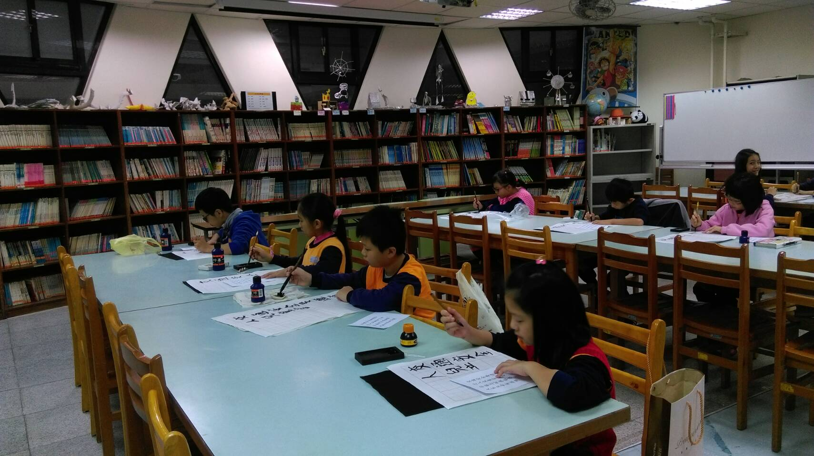
照片二說明：得獎作品張貼布告欄供觀摩仿效
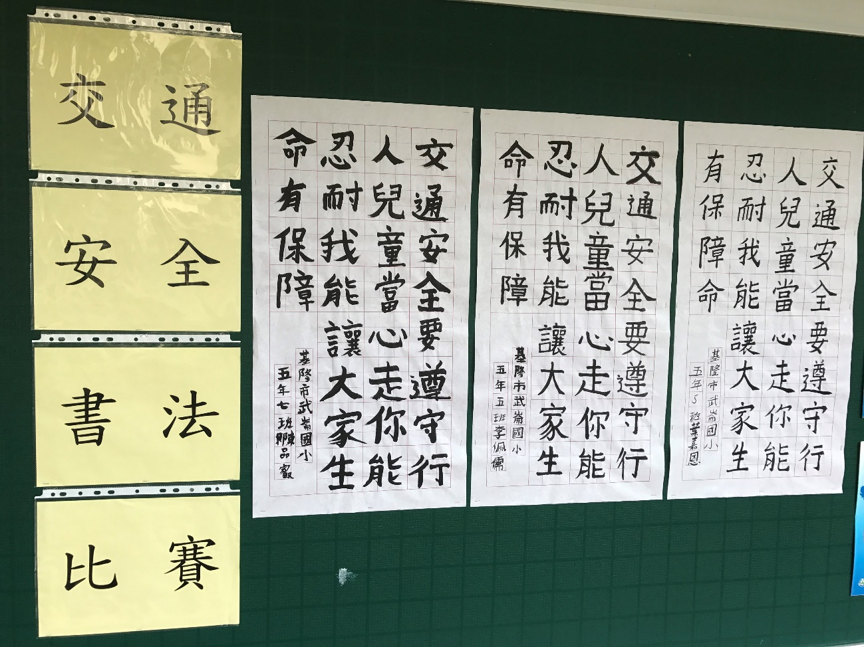

照片三說明：交通安全有獎徵答摸彩
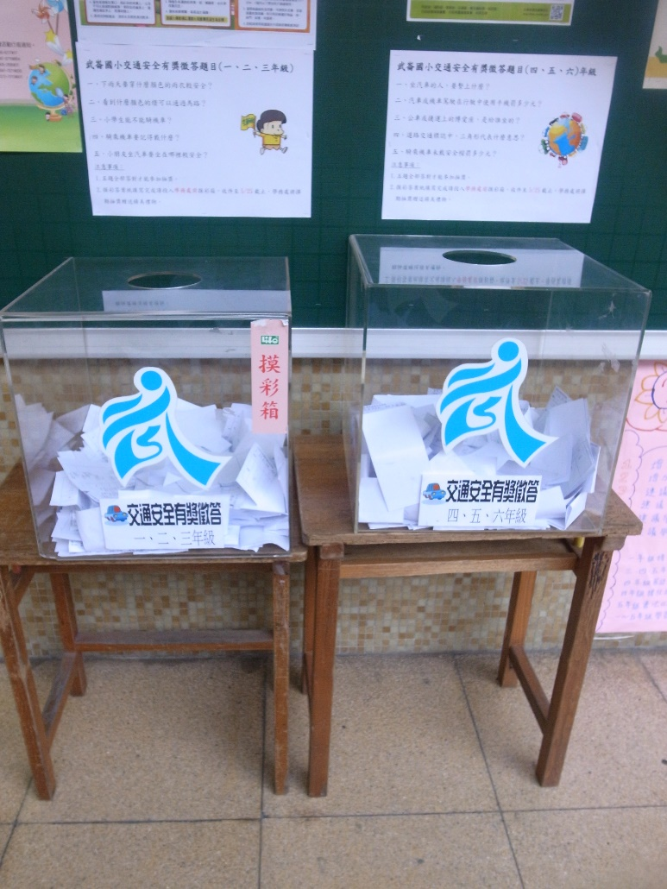
照片四說明：自治市幹部於兒童朝會抽出得獎名單
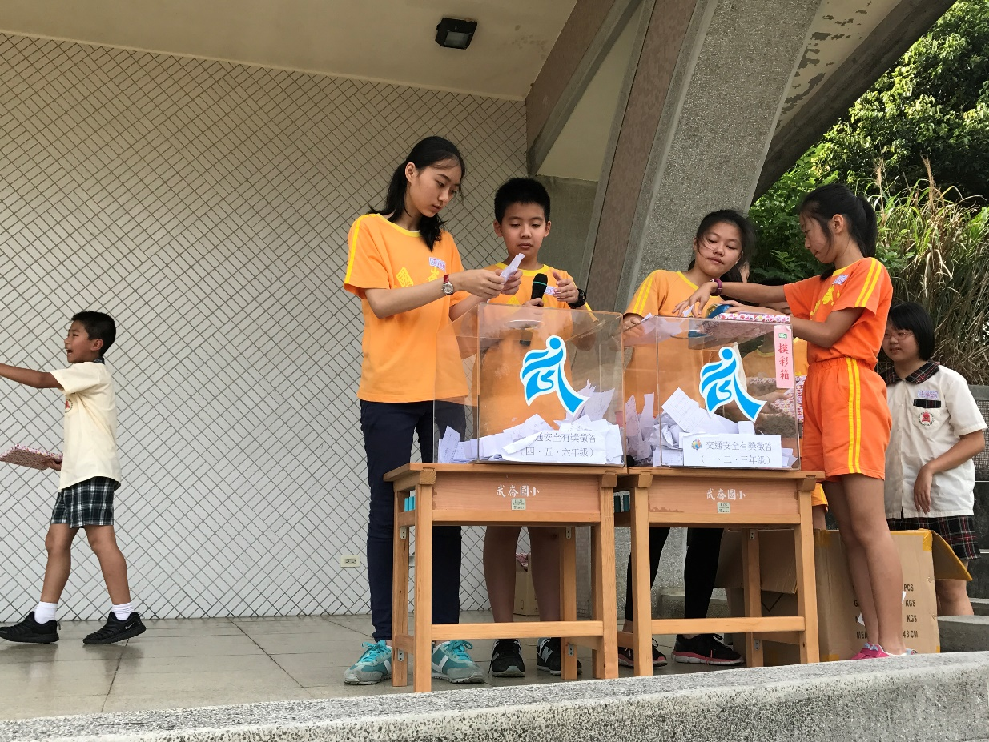

照片五說明：楊校長親自頒獎並同時進行交通安全宣導
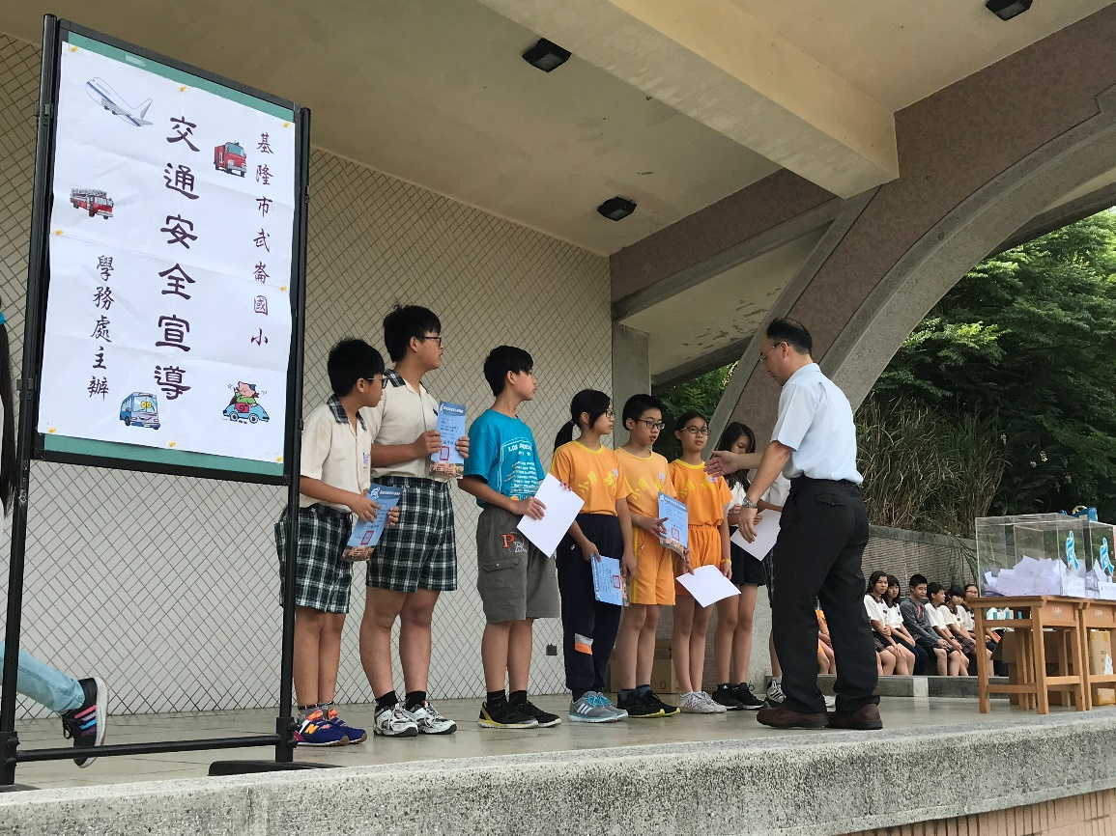
承辦人：侯元鈞 校長 ：楊坤祥

